**GRUPO: 1**

**Nome: Ricardo Martins de Oliveira Neuburg**

**Nome: Priscila Ribeiro Torres**

**ATIVIDADE 1: PUBLICAR CÓDIGO NA PLATAFORMA GITHUB**

<https://github.com/RicardoNeuburg/ESP32_MQTT_ThingSpeak/blob/main/code.h>

**ATIVIDADE 2: EM DOCUMENTO A PARTE + LINK**

https://drive.google.com/file/d/1o8lZnRxcGvJ7OgSIHxNWCChRvMGw52kE/view?usp=sharing

**ATIVIDADE EXTRA (PARTE FINAL)**

Anteriormente, o dispositivo recebia os dados do sensor DHT 22 e tinha como saída as leds vermelha e amarela(temperatura e umidade respectivamente), se conectando via rede de wifi e enviando os dados coletados para a plataforma ThingSpeak(TS)

Agora, o dispostivo envia informações via protocolo MQTT por meio do broker da plataforma HiveMQ

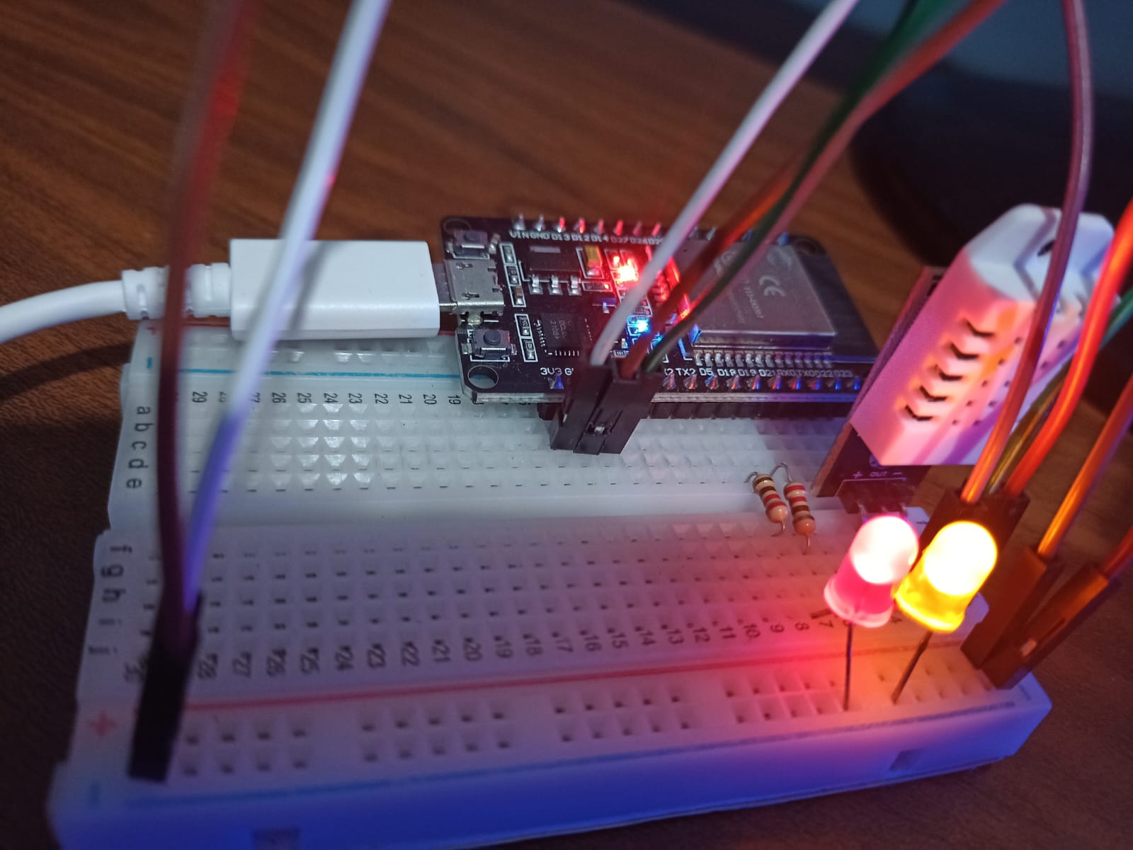

Exemplo do dispositivo enviando informações do ambiente, em formato JSON, a plataforma HiveMQ.

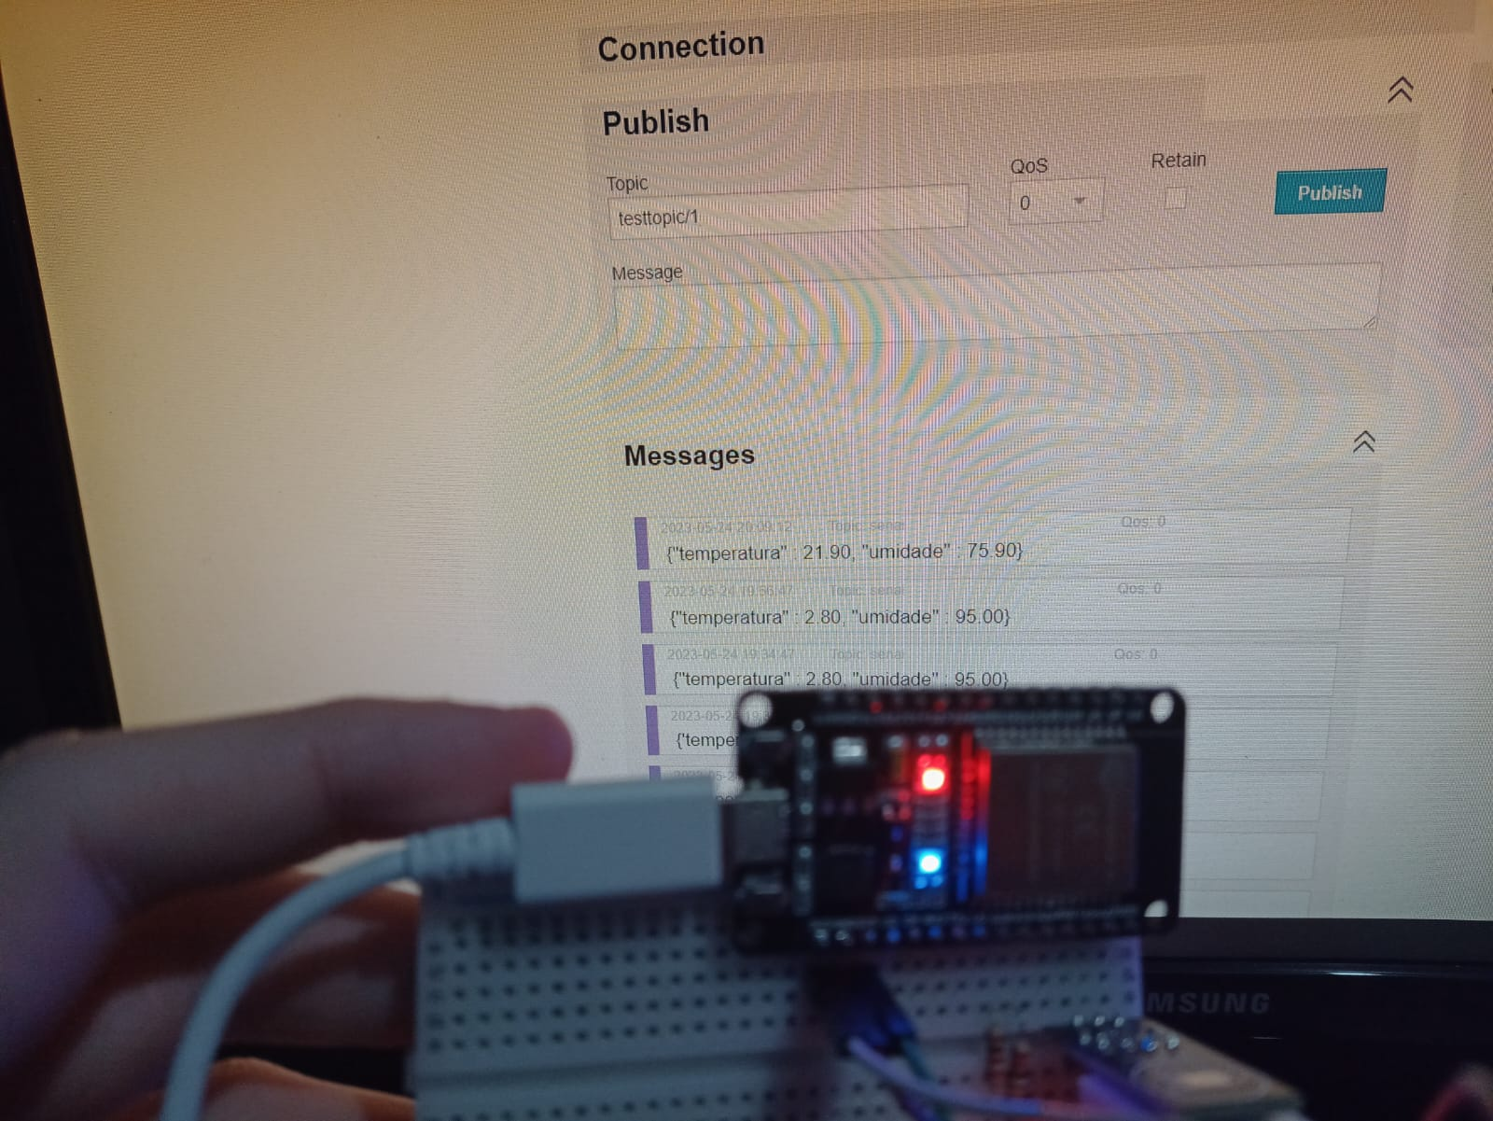

Exemplo da interface HiveMQ se comunicando com uma página de rede local.

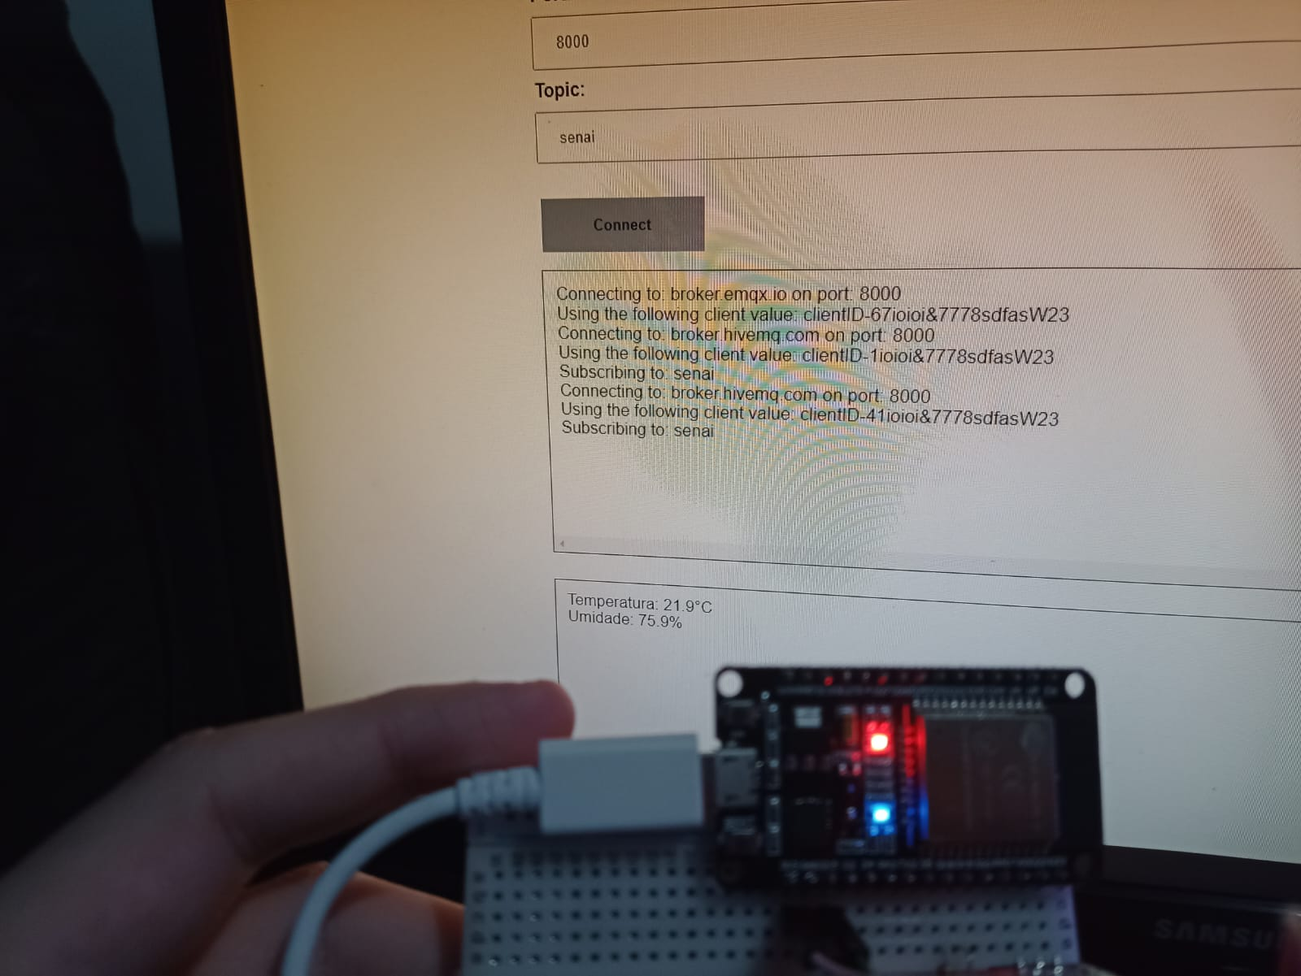

A temperatura e umidade foram reduzidas para 15°C e 50%, respectivamente.

Visto que as condições do ambiente cumpriram com os requerimentos das condicionais, as leds foram acessas.

